Wat is lasersnijden?
Hoe een lasersnijder werkt: CO2-laser en diodelaser
Informatie · PORT
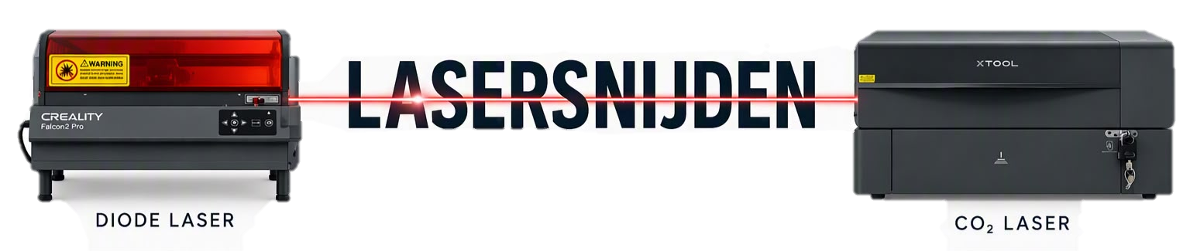
Met een lasersnijder kun je hout, karton en acrylaat heel precies snijden en er tekeningen en tekst in graveren. In deze uitleg leer je wat een laser is, hoe een lasersnijder werkt, wat het verschil is tussen een CO2-laser en een diodelaser, welke materialen wel en niet mogen en wat je er allemaal mee kunt maken. Daarna weet je genoeg om met de handleidingen xTool Studio en Falcon Design Space te werken.
Na deze uitleg weet je
- wat een laser is en hoe een lasersnijder werkt;
- het verschil tussen snijden, graveren en lijnen;
- het verschil tussen een CO2-laser en een diodelaser;
- welke materialen wel en niet in de laser mogen, en waarom;
- wat je met een lasersnijder kunt maken.

Inhoud
1. Wat is een laser?
2. Hoe werkt een lasersnijder? 2
3. Snijden, graveren en lijnen 2
4. CO2-laser en diodelaser 3
5. Welke materialen mogen wel en niet? 5
6. Veiligheid 5
7. Van ontwerp tot product 5
8. Wat kun je ermee? 6
9. Lasersnijder of 3D-printer? 6
10. Begrippen 6
11. Test jezelf 7

1. Wat is een laser?
Een laser is licht dat heel sterk gebundeld is. Gewoon licht, zoals van een lamp, straalt alle kanten op. Laserlicht gaat in één rechte, smalle straal. Als je die straal heel klein maakt, wordt hij zo heet dat hij hout en karton kan verbranden of laten verdampen.
Het woord LASER komt uit het Engels: Light Amplification by Stimulated Emission of Radiation. Dat betekent ongeveer: licht dat op een speciale manier sterker wordt gemaakt.

2. Hoe werkt een lasersnijder?
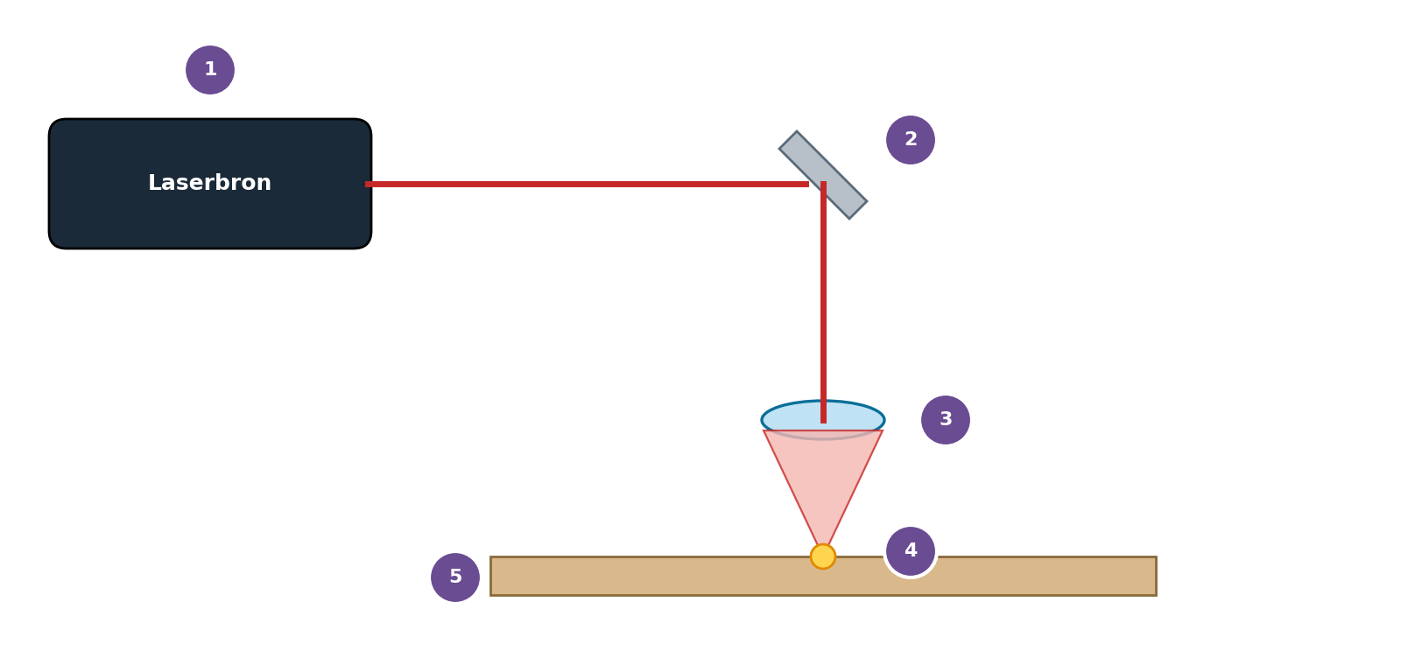
Nr | Onderdeel | Wat doet het?
1 | Laserbron | Maakt de laserstraal. Bij een CO2-laser is dat een buis met gas, bij een diodelaser een klein lampje (een diode).
2 | Spiegels | Sturen de straal naar de laserkop (bij een CO2-laser).
3 | Lens | Bundelt de straal tot een heel klein puntje, kleiner dan een halve millimeter.
4 | Brandpunt | Daar is de straal het heetst. Het materiaal verbrandt of verdampt op die plek.
5 | Materiaal | De laserkop beweegt over het materiaal en volgt de lijnen van je ontwerp.

Omdat er rook en dampen vrijkomen, heeft een lasersnijder altijd een afzuiging. Een luchtpomp blaast tijdens het snijden op het brandpunt, zodat er minder vlammetjes ontstaan en de snijrand schoner wordt.

3. Snijden, graveren en lijnen
Een lasersnijder kan drie dingen. Hieronder zie je hetzelfde woord drie keer, met een andere bewerking.
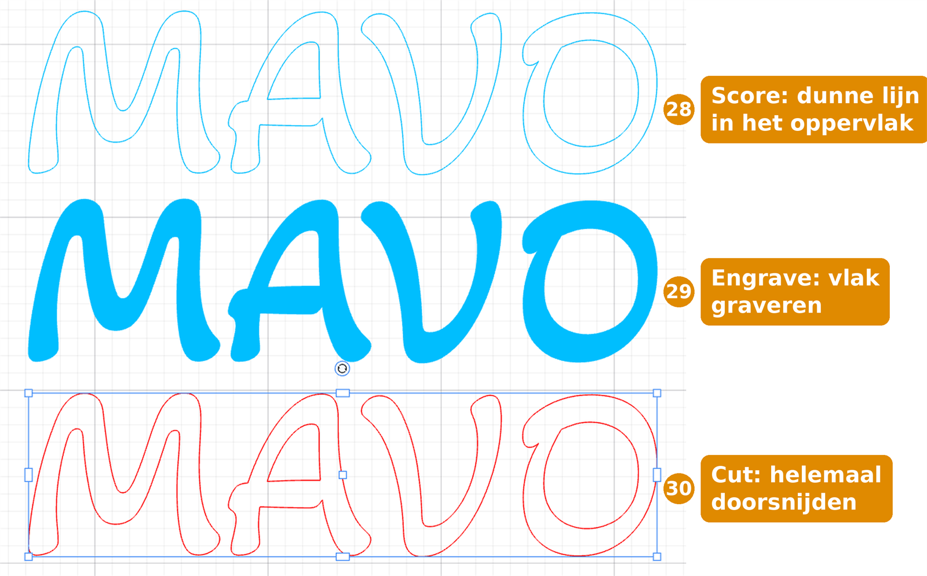
Bewerking | Wat gebeurt er?
Snijden (Cut) | De laser gaat helemaal door het materiaal. Hij gaat langzaam en met veel vermogen. Zo snijd je de buitenrand van je ontwerp uit.
Graveren (Engrave) | De laser brandt een vlak in het bovenste laagje, regel voor regel, zoals een printer. Voor tekst, logo's en foto's.
Lijnen (Score / Line Engraving) | De laser brandt een dunne lijn in het oppervlak, niet erdoorheen. Voor tekeningen en lijnen.

4. CO2-laser en diodelaser
Op school hebben we twee soorten lasers. Ze maken het laserlicht op een andere manier, en daardoor kunnen ze verschillende dingen.

Zo werkt een CO2-laser (xTool P2S)
- In de laser zit een lange glazen buis met gas, onder andere koolstofdioxide (CO2).
- Er gaat stroom door het gas. Daardoor gaat het gas licht geven: een onzichtbare infrarode laserstraal.
- Spiegels sturen de straal naar de laserkop. Daar maakt een lens er een heel klein, heet puntje van.
- Bijna alle materialen behalve metaal nemen dit infrarode licht goed op, ook doorzichtig acrylaat en glas.
- De glazen buis slijt. Bij de P2S gaat hij 6.000 tot 8.000 laseruren mee. Daarna wordt hij vervangen.

Zo werkt een diodelaser (Creality Falcon2 Pro)
- Een laserdiode is een klein chipje, een beetje zoals een led, maar dan een laser.
- Eén diode is niet zo sterk. Daarom worden meerdere diodes samen gebundeld tot één straal van 40 W.
- De diodes zitten in de laserkop zelf. Er zijn dus geen spiegels nodig.
- Het licht is blauw en je kunt het zien.

Waarom maakt de kleur van het materiaal uit?
Denk aan een T-shirt in de zon
Een zwart T-shirt wordt in de zon warm, een wit T-shirt veel minder. Zwart neemt het licht op, wit kaatst het terug.
Zo werkt het ook bij de diodelaser. Het blauwe licht moet worden opgenomen om warmte te maken. Donker materiaal lukt goed. Wit, blauw en lichtgekleurd materiaal kaatst het blauwe licht terug, en doorzichtig materiaal laat het er gewoon doorheen.
Het infrarode licht van de CO2-laser wordt door bijna alles opgenomen. Daarom snijdt die acrylaat in elke kleur, ook doorzichtig.

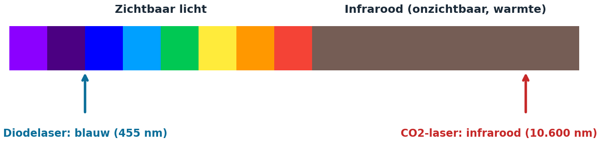
Het licht van een diodelaser is blauw en zichtbaar; het licht van een CO2-laser is infrarood en onzichtbaar.

De twee lasers naast elkaar
 | CO2-laser | Diodelaser
Op school | xTool P2S (55 W) | Creality Falcon2 Pro (40 W)
Licht | Infrarood, onzichtbaar (10.600 nm) | Blauw, zichtbaar (455 nm)
Hoe | Glazen buis met gas, spiegels sturen de straal | Meerdere laserdiodes in de laserkop, zonder spiegels
Werkgebied | 600 × 305 mm | 400 × 415 mm
Goed in | Snel en dik snijden. Acrylaat in elke kleur, ook doorzichtig. Glas graveren. | Hout graveren en snijden (volgens de fabrikant tot ongeveer 20 mm in één keer). Donker acrylaat. Ook metaal graveren.
Minder goed | Groter en duurder. De buis moet na 6.000 tot 8.000 uur vervangen worden. | Doorzichtig, wit, blauw, lichtgekleurd en spiegelend acrylaat: het licht gaat erdoorheen of kaatst terug. Doorzichtig glas lukt niet direct.
Software | xTool Studio | Falcon Design Space

Er bestaat ook een fiberlaser. Die wordt vooral gebruikt om metaal te graveren of te snijden. Die hebben we niet op school.

5. Welke materialen mogen wel en niet?
Wel (als je docent het goed vindt) | Nooit in de laser
Hout, multiplex en MDF Karton en papier Acrylaat (plexiglas); met de diodelaser alleen donker en niet-doorzichtig Leer (echt leer, geen kunstleer) Vilt en stof van katoen Graveren op steen en leisteen; glas alleen met de CO2-laser | Pvc en vinyl: geeft giftig chloorgas Kunstleer: bevat vaak pvc Polycarbonaat en ABS: smelt, brandt en geeft giftige dampen Piepschuim: vat vlam Metaal snijden: dat doen we op school niet Alles wat je niet kent: eerst vragen!

Veiligheid
Twijfel je wat voor materiaal het is? Niet in de laser en vraag het je docent. Een verkeerd materiaal kan giftige gassen geven of de laser kapotmaken.

6. Veiligheid
- De docent bedient de laser. Jij maakt het ontwerp.  - Laserlicht is gevaarlijk voor je ogen. Daarom zit de laser in een dichte kast met gekleurd glas. Open die nooit tijdens het laseren.  - Brandgevaar: de laser wordt nooit alleen gelaten. Bij vlammen grijpt de docent in.  - Rook en dampen worden afgezogen. Laat de klep na het laseren even dicht.  - Hete randen: pak je werkstuk pas als de docent zegt dat het mag. | 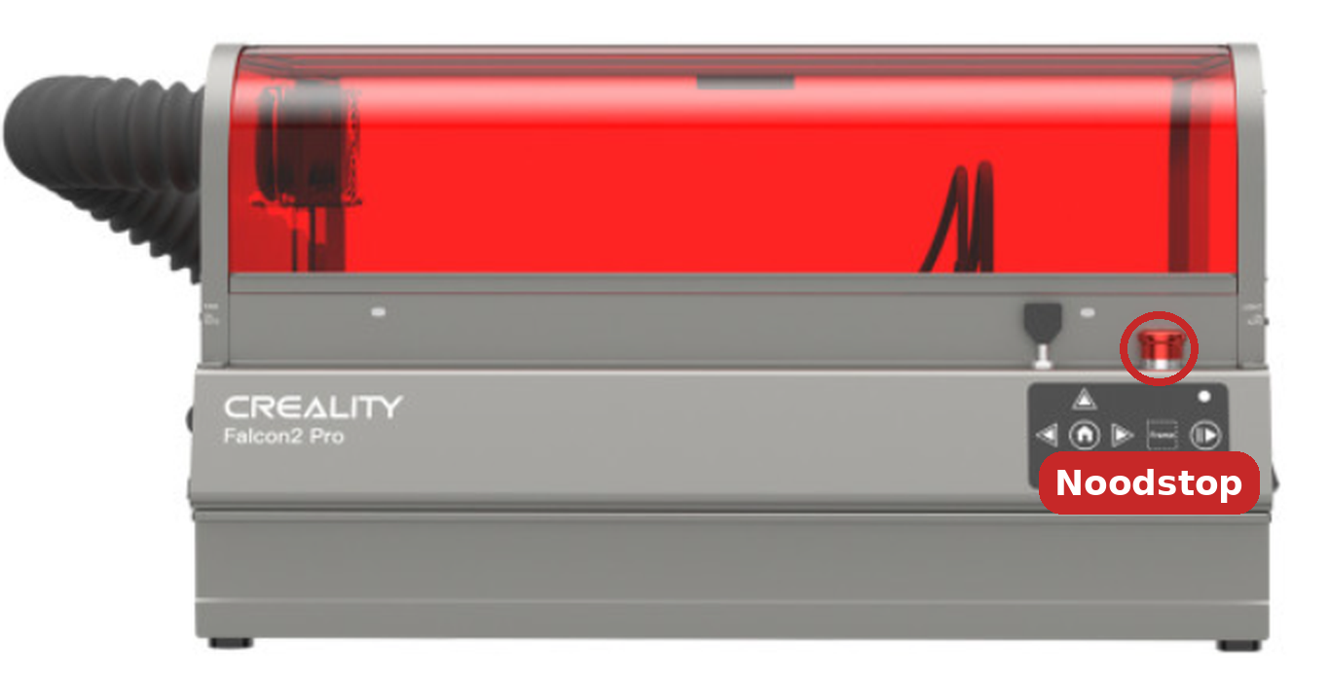

7. Van ontwerp tot product
1. Ontwerp  vectortekening | → | 2. Software  xTool / Falcon | → | 3. Laser  snijden of graveren | → | 4. Product  afwerken

Een lasersnijder werkt het best met een vectortekening: een tekening van lijnen, zoals een SVG-bestand. De laser volgt die lijnen precies. Een foto bestaat uit puntjes (pixels). Die kun je wel graveren, maar niet snijden.
Stap | Uitleg
Ontwerpen | Maak je ontwerp in xTool Studio of Falcon Design Space, of maak het in Tinkercad of Inkscape en sla het op als SVG.
Bewerking kiezen | Geef aan wat er gesneden, gegraveerd of gelijnd moet worden.
Laseren | De docent legt het materiaal in de laser en start hem.
Afwerken | Haal je onderdelen eruit, maak ze schoon met een vochtig doekje en plak of klik ze in elkaar.

8. Wat kun je ermee?
Waar? | Voorbeelden
Op school | Sleutelhangers, naambordjes, onderzetters, puzzels, houten doosjes die in elkaar klikken, maquettes en bouwpakketten.
Kunst en design | Lampenkappen, sieraden, wenskaarten, stempels en versieringen.
In bedrijven | Reclameborden, verpakkingen, onderdelen voor machines, en metaal snijden met grote industriële lasers.
Mode en textiel | Patronen uit stof en leer snijden, of leer graveren.
Medisch | In ziekenhuizen worden lasers gebruikt voor oogoperaties en om heel precies te snijden.

9. Lasersnijder of 3D-printer?
 | Lasersnijder | 3D-printer
Manier | Subtractief: materiaal weghalen | Additief: laag voor laag opbouwen
Vorm | Vooral platte delen (2D), die je in elkaar zet | Echte 3D-vormen
Snelheid | Snel: vaak een paar minuten | Langzaam: vaak uren
Materiaal | Hout, karton, acrylaat, leer | Plastic filament (PLA)
Goed voor | Doosjes, borden, puzzels, gravures | Sleutelhangers met reliëf, onderdelen, figuurtjes

10. Begrippen
Woord | Betekenis | Woord | Betekenis
Laser | Sterk gebundeld licht. | Diodelaser | Laser met een diode en blauw licht.
Brandpunt | Het kleinste en heetste punt van de straal. | Vector | Een tekening van lijnen die de laser kan volgen.
Snijden | Helemaal door het materiaal gaan. | Pixel | Een puntje van een foto.
Graveren | Een vlak in het oppervlak branden. | SVG | Een bestand met een vectortekening.
Lijnen (score) | Een dunne lijn in het oppervlak branden. | Afzuiging | Zuigt rook en dampen weg.
CO2-laser | Laser met een gasbuis en infrarood licht. | Acrylaat | Plexiglas, een harde plastic plaat.

11. Test jezelf
Weet je het antwoord? De antwoorden staan onderaan de pagina.
- Wat is het verschil tussen laserlicht en het licht van een lamp?
- Waarvoor zit er een lens in een lasersnijder?
- Wat is het verschil tussen snijden en graveren?
- Welke laser hebben we op school met blauw licht, en welke met infrarood licht?
- Waarom kan de diodelaser geen doorzichtig acrylaat snijden?
- Waarom snijdt de diodelaser wel zwart, maar geen wit acrylaat?
- Waarom mag pvc nooit in de laser?
- Wat moet je doen als je niet weet wat voor materiaal je hebt?
- Waarom werkt een SVG-bestand beter om te snijden dan een foto?
- Is een lasersnijder additief of subtractief?
- Noem twee dingen die je met een lasersnijder kunt maken.
Antwoorden
1. Laserlicht gaat in één smalle, rechte straal; lamplicht gaat alle kanten op. 2. Om de straal te bundelen tot een heel klein, heet puntje. 3. Snijden gaat helemaal door het materiaal; graveren brandt alleen het oppervlak. 4. Blauw: Creality Falcon2 Pro (diodelaser). Infrarood: xTool P2S (CO2-laser). 5. Het blauwe licht gaat erdoorheen, dus het materiaal wordt niet warm.
6. Zwart neemt het blauwe licht op en wordt heet; wit kaatst het licht terug. 7. Er komt giftig chloorgas vrij. 8. Niet in de laser doen en het aan je docent vragen. 9. Een SVG bestaat uit lijnen die de laser kan volgen; een foto bestaat uit pixels. 10. Subtractief: er wordt materiaal weggehaald. 11. Bijvoorbeeld: sleutelhanger, naambordje, puzzel, doosje.

